M I N I S T E R U L  MEDIULUI  AL REPUBLICII MOLDOVA | 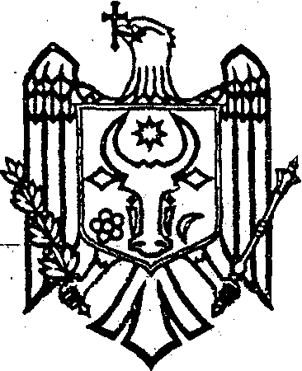 | M I N I S T R Y  OF ENVIRONMENT  OF THE REPUBLIC OF MOLDOVA

O R D I N
“____” _________________ 2024 Nr. ________

mun. Chişinău

Cu privire la aprobarea concluziilor privind cele mai bune tehnice disponibile referitor la producerea cimentului, varului și oxidului de magneziu

În conformitate cu prevederile art. 29 alin. (1)-(3) și art. 60 alin. (3) lit. a) din Legea nr. 227/2022 privind emisiile industriale (Monitorul Oficial al Republicii Moldova, nr. 326 – 333, din 21.10.2022), precum și pct. 9 subpct. 2) și 11) din Regulamentul cu privire la organizarea și funcționarea Ministerului Mediului, aprobat prin Hotărârea Guvernului nr. 145/2021,

O R D O N:

- Se aprobă Concluziile privind cele mai bune tehnice disponibile (BAT) pentru producerea cimentului, varului și oxidului de magneziu, adoptate prin Decizia de punere în aplicare (UE) 2013/163 a Comisiei din 26 martie 2013 de stabilire a concluziilor privind cele mai bune tehnici disponibile, în temeiul Directivei 2010/75/UE a Parlamentului European și a Consiliului, publicată în limba română în Jurnalul Oficial al Uniunii Europene, se anexează.
- Ministerul Mediului va asigura urmărirea evoluției și actualizarea celor mai bune tehnici disponibile și, la publicarea oricăror concluzii BAT noi, va pune la dispoziția publicului interesat informațiile cu privire la acestea.
- Agenția de Mediu va aplică concluziile BAT referitor la producerea cimentului, varului și oxidului de magneziu la stabilirea condițiilor de autorizare a activităților industriale și economice prevăzute în anexele nr. 1 și 2 din Legea nr. 227/2022 privind emisiile industriale.
- La aplicarea concluziilor BAT se va ține cont de documentul ”Best Available Techniques (BAT) Reference Document for the Production of Cement, Lime and Magnesium Oxide ” al Comisiei Europene (link).
- Agenția de Mediu va stabili condiții de autorizare mai stricte decât cele prevăzute din utilizarea celor mai bune tehnici disponibile, astfel cum sunt prevăzute în concluziile BAT.
- Direcția politici de prevenire a poluării va asigura publicarea prezentului ordin în Monitorul Oficial al Republicii Moldova și pe pagina web oficială a ministerului.
- Controlul privind executarea prezentului Ordin se pune în sarcina dnei Aliona Rusnac, secretar de stat.

Ministru Sergiu LAZARENCU

 | Nume, Prenume | Semnătura | Data
Elaborat: | Mariana PETREANU, consultant principal, Direcția politici de prevenire a poluării
Coordonat: | Maria NAGORNÎI, șef al Direcției politici de prevenire a poluării
Coordonat: | Nicolina CRAMARENCO, șef al Secției juridice
Coordonat: | Aliona RUSNAC, secretar de stat

